新乡医学院三全学院暑期大学生社会实践活动
简 报

(总第11期)
共青团新乡医学院三全学院委员会 2019年7月11日
———————————————————————————
垃圾分类达人秀 普及知识下景区
为了营造良好的社会环境，加强人们垃圾分类回收意识。我校崇德书院青山长萌队于7月1日在宝泉风景区公园展开了为期一周的暑期实践活动。
实践开始阶段，我们在公园组织了垃圾分类的实际操作知识竞赛。来往的游客很多，我们邀请一些游客参与到我们的活动当中来。七月的骄阳似火，游客们参于垃圾分类的热情并未消减，不少在公园游玩的孩童也加入其中，耐心的将垃圾放进不同种类的垃圾桶当中。随后，在关山地质景区我们遇到了一群参加少年夏令营的中学生，并合作举办了寓教于乐的“垃圾分类达人秀”活动。活动一开始，由队长李一帆给少年夏令营的中学生进行了垃圾分类的讲解：“蓝色大桶可回收，绿色大桶装剩菜，红桶垃圾最有害，其余都给橘色桶。”顺口易懂的绕口令使得在场的气氛活跃起来。在随后的互动中，每当队长拿出一种垃圾，夏令营的中学生们总能准确地进行分类。轻松愉快的氛围让参与此次活动的学生们对垃圾分类有了更加清晰的认识。
7月4日，我们14人暑期社会实践团队在新乡市人民公园举办了一场以“垃圾是放错地方的资源”为主题的变废为宝的创意大赛。本着“循环利用”的原则，我们团队将那些被游客丢弃的废旧空瓶和纸盒收集起来，并给参赛者提供剪刀胶水等工具，让参赛者对废旧物品进行创作。有的人把纸盒从中间剪开做成垃圾桶，有的人将废旧空瓶用画笔描绘做成了精美的笔筒，还有的人将丢弃的果壳拼接做成一副画。参赛选手张然说：“此次竞赛既宣传了垃圾分类知识，又让我们体会到了其中的乐趣，我感觉这个活动真的很有意义。”
公园经理李嘉元说：“这个活动真的办的很不错，最近政府很重视公园的垃圾分类的实施和成果，你们此次活动的举办，有助于这项工作在公园内继续开展。弥补了大众们垃圾分类意识淡泊的情况，这让更多的人加入到垃圾分类的队伍中来。”
此次暑期社会实践活动通过调查和行动结合，向大众宣传了垃圾分类方面的知识，经过一起行动，队员们认识到尽管垃圾分类工作任重而道远，但在我们广大青年的共同努力下, 相信垃圾分类的工作会不断得到改善。守护”绿水青山“，建设“金山银山”，三全学子一直在路上。
（崇德书院 王莹 宣传组 徐向林）

科学预防糖尿病 把好知识这一关
为进一步普及糖尿病知识，提高大众对糖尿病的认知水平。7月2日，我校赴郑州人民医院情系舒糖队针对宣讲糖尿病知识开展了一系列的暑期社会实践活动。
活动初期，为充分了解糖尿病的治疗过程。实践团以临床营养科为重点，在郑州市人民医院内分泌代谢科主任董其娟及临床营养科主任张晴的带领下，开始进行为期4天的学习调查，分别在国家标准化代谢性疾病管理中心、内分泌代谢科门诊与病房这三个地方进行轮转工作。期间，队员们在国家标准化代谢性疾病管理中心为患者进行生命体征以及人体测量学检查、帮助指导老师进行患者注册、数据录入、掌握沟通技巧、进行随访患者等工作。经过数天的轮转工作，队员王倩说：“通过这几天的学习，看到患者们的病情一步一步在好转，我感受到一种莫名的成就感，也感受到国家为患者提供的平台是多么的好。”
在医院学习后，队员们在郑州市人民公园对糖尿病相关知识进行科普。医务人员为听众讲解了关于糖尿病的基础知识，一位队员向大家讲解到：“糖尿病是一种受遗传因素、环境、生活习惯等影响，所导致的以高血糖为特征的代谢性疾病，不仅危害生命健康还影响生活质量。”在宣讲的互动环节，不少对糖尿病有疑问的听众积极提问。期间，一位被糖尿病困扰5年的患者问道：“为什么服用降糖药物后会伴有腹泻？”队员答道：“这是由于部分降糖药物有胃肠道不适的副作用，所以部分降糖药物对胃、十二指肠溃疡及慢性炎症等患者不宜使用。”听完讲解队员们的回答，听众们连连点头，队员们耐心的态度、细致的讲解赢得了听众的一致好评。
通过这次宣讲活动，增加了民众对糖尿病的了解，提高了对糖尿病的防治意识。我校赴郑州市人民医院情系舒糖队表示本次活动提高了队员们的健康生活方式，为以后预防糖尿病打下了基础。
（仁智书院 于奕 宣传组 王伞）

习深山少林，民族精神传与现
为响应国家提倡的“大力推进文化建设，弘扬中华民族的传统文化”的号召，同时培养大学生独立思考的能力和提高知识水平和社会需要的实践能力。我校赴登封市少林寺及周边武院实践团于7月2日开展了为期一周的暑期社会实践活动。
实践伊始，实践队员与嵩山少林小龙武校主任、登封少林武术名师文书进行了解和沟通。刚到达武院，队员们便被武院的学生们的武术招式和的武术动作所吸引，一招一式，举手投足间，将力道与张力平衡，尽显武学之美。在跟随教练学习武术套路中，一开始队员们练习的很困难，不是忘记动作，就是与队友的节奏不同，导致挥拳时打到一起。随着教练一遍遍演示和对关键动作的指导，队员们渐渐开始变得有模有样起来，虽然无法做到像武术学院的学生一样既整齐又富有力度，但队员们还是能将完整的武术套路展示出来。一套拳法打完，队员们表示自己虽然很累，但体验到了武术的无限魅力，队员与队员之间的默契度还得到了提升。
在文书的建议下，队员们去了周边武院体验了更为多样的武术套路，并在武院中对武德精神进行宣传。队员们与武术学院的学员进行交流，共同讨论武德精神的发展和意义。武术学院的刘洪斌学员说道：“作为武术学院的学生，我们的第一节课就是武者仁心，武术是保护自己的武器，而不是伤害他人的利器，听过这次演讲，我更是感受到武德精神的重要，之后我会更加努力学习武术，将武术传承下去。”
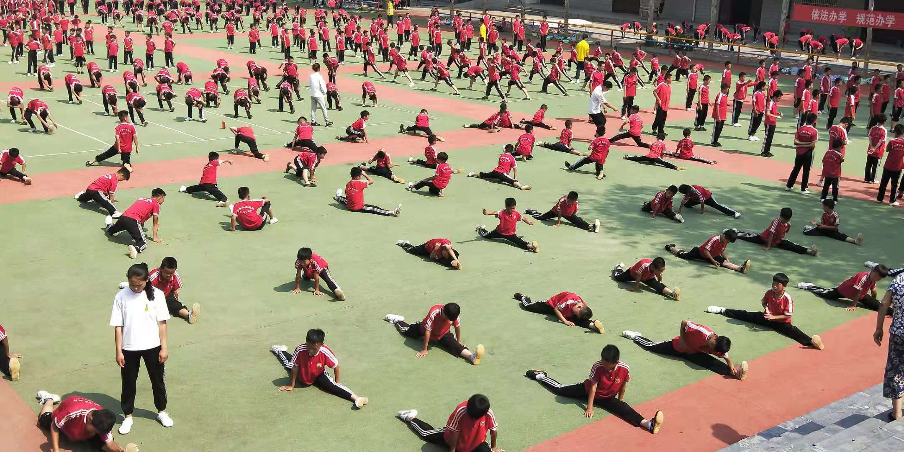
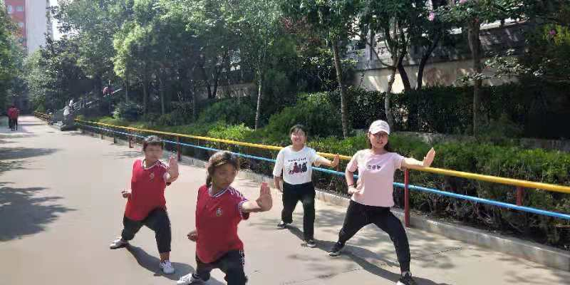
通过数天的学习，团队成员对其中“善化人性，清静无为”的武德精神有所感悟。队员张艳说道：“作为当代大学生，我们应积极学习武术精神。习武讲究的是保持一颗仁者之心。而作为医学生的我们，更是要以仁为先，学习武术中的不退缩，不放弃的美好品德，将其运用到我们平日的生活中来。”
中国武术崇尚武德，宽容、忍耐、坚强、尊师、爱友、仁义。此次的实践活动，不仅让我们了解到了中国武术背后的宝贵精神，更是在学到少林功夫的同时，理解习武者的武德修养。
（仁智书院 张艳 宣传组 张靖雨）

本期编审：陈 宏
责任编辑：王德胜 杨振文
文字编辑：黄一凡 郭凤仪 张浩然
—————————————————————————
主 送：学校党政领导 学校相关部门领导
报 送：团中央学校部 学校相关领导部门
团市委 新乡医学院团委
—————————————————————————
通讯地址：河南省新乡市平原新区长江大道西段
邮政编码：453003
电 话：0373-7375782

